**GAZI UNIVERSITY FACULTY OF ENGINEERING & ARCHITECTURE**

**DEPARTMENT OF ELECTRICAL & ELECTRONIC ENGINEERING EM427**

**MICROWAVE TECHNIQUE**

**DİKDÖRTGEN DALGA KILAVUZU TASARIMI**

**DALGA KILAVUZU**

* EM dalgalarının iletildiği / taşındığı bir tür borudur.
* Yapısal olarak metalden oluşur.
* Çeşitli geometrik şekillere sahiptir, dikdörtgensel, dairesel ve eliptiktir.
* TE Modu; dalganın iletim yönüne doğru dik olan elektrik alandır
* TM Modu; dalganın iletim yönüne doğru dik olan manyetik alandır.
* Dalga kılavuzlar WR ile başlayan kodlarla adlandırılır.
* WR nin yanında gelen sayı geniş kenarının inch cinsinden değerinin 100 katıdır.
* Problemde inceleyeceğimiz WR159 serisinde WR dalga kılavuzu olduğunu belirtirken, 159 sayısı inch cinsinden geniş kenar uzunluğudur.

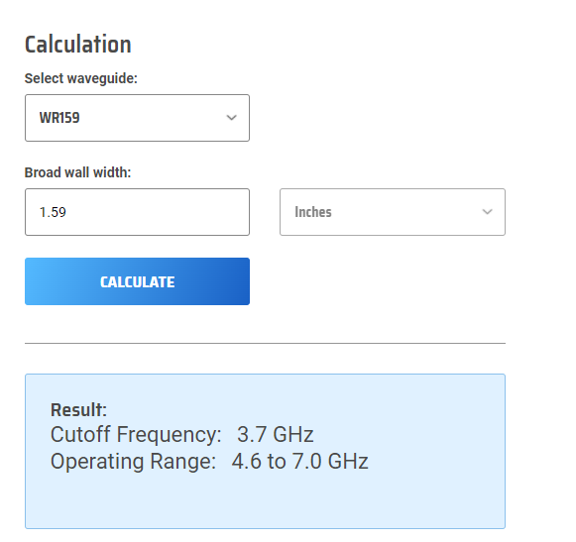**DALGA KLAVUZU TASARIMI**

* Kullanılacak malzeme WR159
* 1.59 inch * 25.4mm = 40.386mm = a
* fmin = fc / 4 = 0.925 Ghz
* fmax = fc * 4 = 14.8 Ghz
* fc =
* TE10 modu inceleyeceğimiz için b parametresinin önemi çok yoktur.

**GORUNUM**

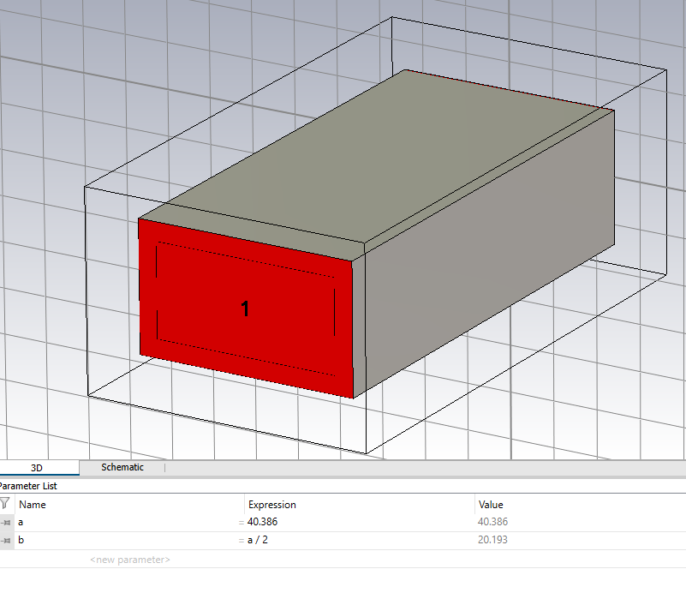

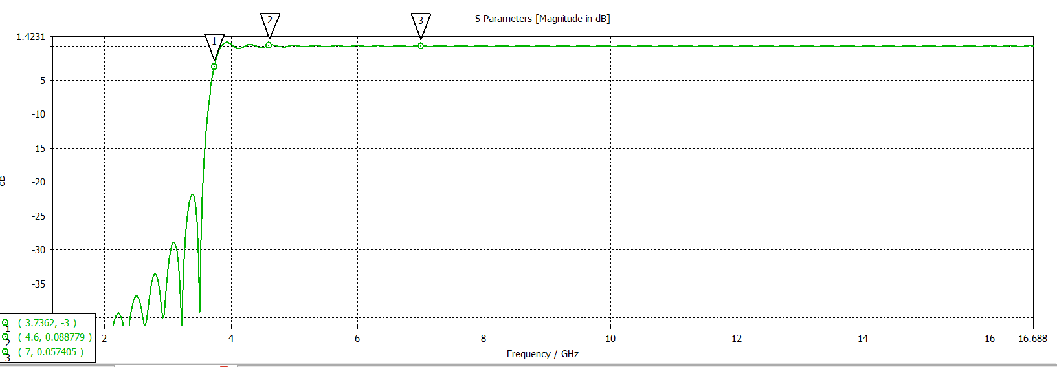**S21**

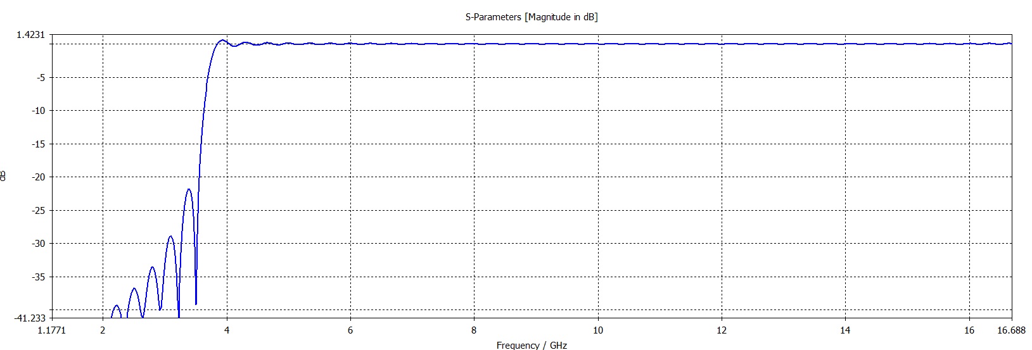**S12**

**E FIELD (FAZ = 0 İÇİN)**

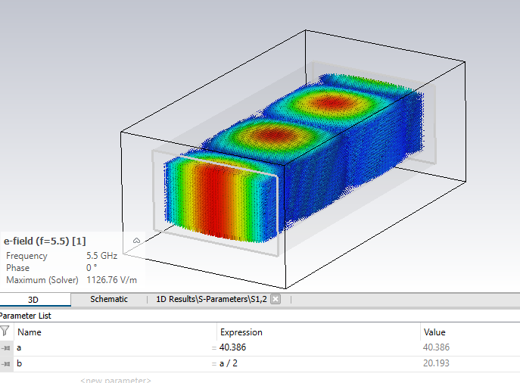

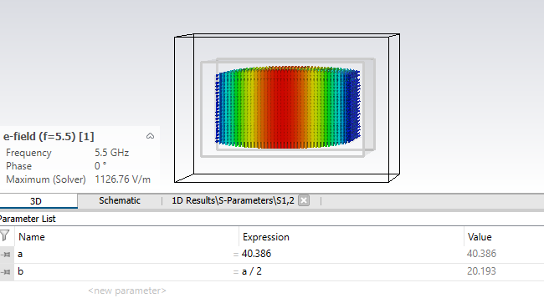

**H FIELD (FAZ = 0 İÇİN)**

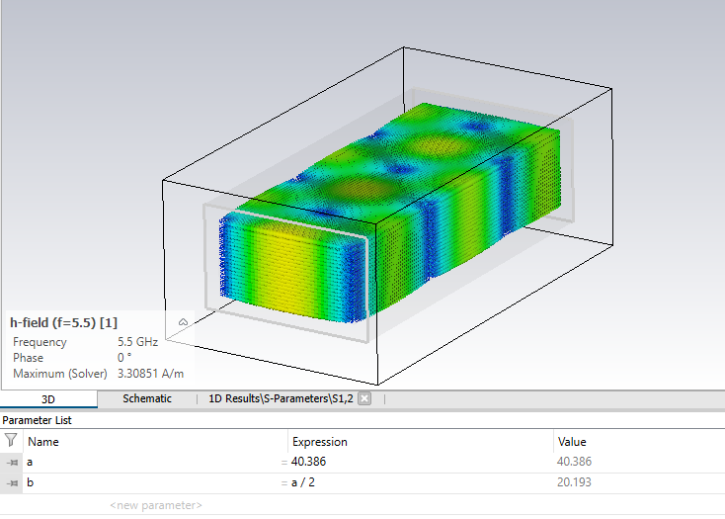

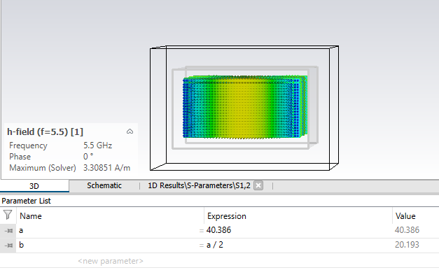

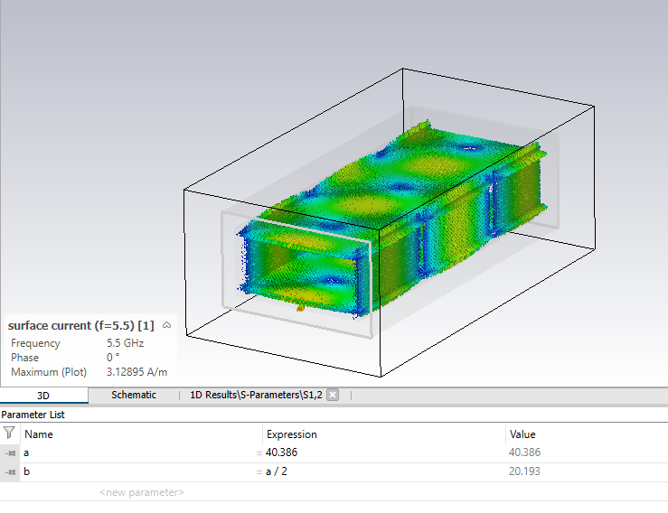**SURFACE CURRENT (FAZ = 0 İÇİN)**

**YORUMLAR**

* Çalışmada dalga kılavuzu nasıl tasarlanır, dalga kılavuzu modalarından TE10 madundan beklenen sonuçları ve elde etimiz sonuçlarla olan ilişkileri analiz edebilme yetisini kazandık.
* E field da 0 faz derecesinde beklenen sonucumuz simülasyondaki çıktıyla aynı olmuştur.
* WR159 materyali için cut-off frekans hesaplanmasını, hangi aralık değerleri için düzgün sonuçlar alınması gerektiği tasarım yapılmadan önce hesaplanmıştır. Simülasyondan elde ettiğimiz sonuçlar doğrultusunda çalışma frekansı beklediğimiz değerler gelmiştir.
* S12 grafiğinden analiz etiğimiz cut-off frekansın hemen hemen aynı olduğu gözlemlenmiş ve istenilen çalışma aralığında stabil çalışma olduğu gözlemlenmiştir.
* E Field, H field ve surfece current simüle edilmiş dalganın hareketi gözlemlenmiştir.